Подвижные игры для развития речи дошкольников:

играем всей семьей!
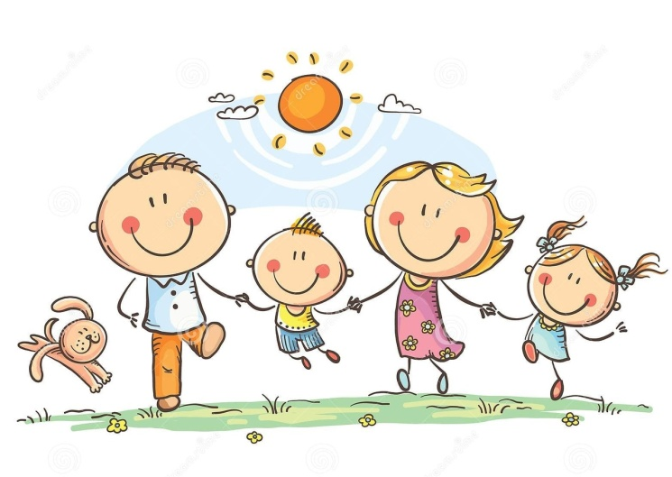

«Балансировочные бревна»
Начинаем разминку в духе легкой атлетики! Упражнение отлично подойдет для улучшения моторных навыков, тренировки баланса и развития внимательности.
С помощью малярного скотча сделайте разметку на полу. Наклейте несколько линий и раскрасьте каждую в разный цвет. Для каждой линии установите свое правило:
- Красная — нужно двигаться с закрытыми глазами.
- Синяя — нужно идти, собрав руки в замок за спиной.
- Зеленая — пройти, напевая песенку.
- Желтая — двигаться на мысочках.
- Сиреневая — прыгать на одной ноге.
и т.д. Тот, кто оступится или нарушит правило 3 раза, выбывает из игры.

«Великаны и гномы»
Ведущий за всю игру произносит всего два слова: «великаны» и «гномы». Но чтобы запутать игроков, он делает это разными голосами. «Великаны» он может произносить тоненько и пискляво, а «гномы» — наоборот, грозно и басом. Но только тссс! Не говорите об этом подвохе заранее, и сначала произносите «гномы» пискляво, а «великаны» — басом.
Дети двигаются по кругу и по команде «великаны» должны встать на носочки, поднять руки и потянуться вверх во время ходьбы, а после слова «гномы» — опуститься на корточки и так двигаться дальше.
Еще один способ создать путаницу для игроков — приседать во время «великанов» и тянуться вверх по команде «гномы». Помните: ведущий должен усложнить игру! Постепенно ускоряйте темп игры. Тот, кто ни разу не ошибся, выполняя действия, становится ведущим.

«Звуки»
Звуки могут издавать не только музыкальные инструменты! Игра улучшает навыки слухового восприятия, развивает мышление и фантазию.
Что понадобится:
- Несколько предметов: игрушки, расчески, ложка, стакан, карандаш, книжка и т.д.
Как играть:
- Разложите предметы перед ребенком и дайте ему рассмотреть каждый и подержать в руках.
- Теперь пусть ребенок закроет глаза.
- Одну за другой, используйте вещи, чтобы создать звук. Малыш должен угадать, какой это был объект.

«Сенсорная коробка»
Эта веселая и увлекательная игра научит детей распознавать объекты.
Что понадобится:
- Коробка.
- Разные предметы: игрушки и безопасные бытовые или косметические вещи.
Как играть
- Вырежьте круглое отверстие в коробке, достаточно большое, чтобы ребенок мог просунуть внутрь руку.
- Поместите разные предметы в коробку и попросите ребенка опознать их одним касанием.

«Три стихии»
Смекалка, быстрота реакции, мышление, логика — какие только полезные навыки не развивает эта игра! В самом начале выберите ведущего, остальные игроки должны выстроиться в линию перед ним. Произнося вслух «вода, земля, воздух» в любом порядке, ведущий проходит мимо игроков, затем внезапно останавливается на ком-то и дотрагивается до него. Произнесенное в это время слово и станет заданием для игрока: например, если он дотронулся до участника на слове «земля», то игрок должен сходу назвать животное, обитающее в воде. То же самое с «воздухом» — должны прозвучать названия птиц — и «землей» — тут уж точно есть где разгуляться.
Следите за тем, чтобы названия не повторялись. А чтобы игроки не задумывались над словом долго, попробуйте вести счет: тот, кто не назвал животное на счет три, проигрывает и становится ведущим.
В упрощенном варианте нет ведущего, но зато есть мяч: игроки встают в пары и кидают друг другу мяч. Первый, кто кидает мяч партнеру, должен сказать одно из трех слов: «вода», «земля» или «воздух». Второй участник, поймав мяч, произносит название животного и становится ведущим для своего партнера, проделывая все то же самое.

